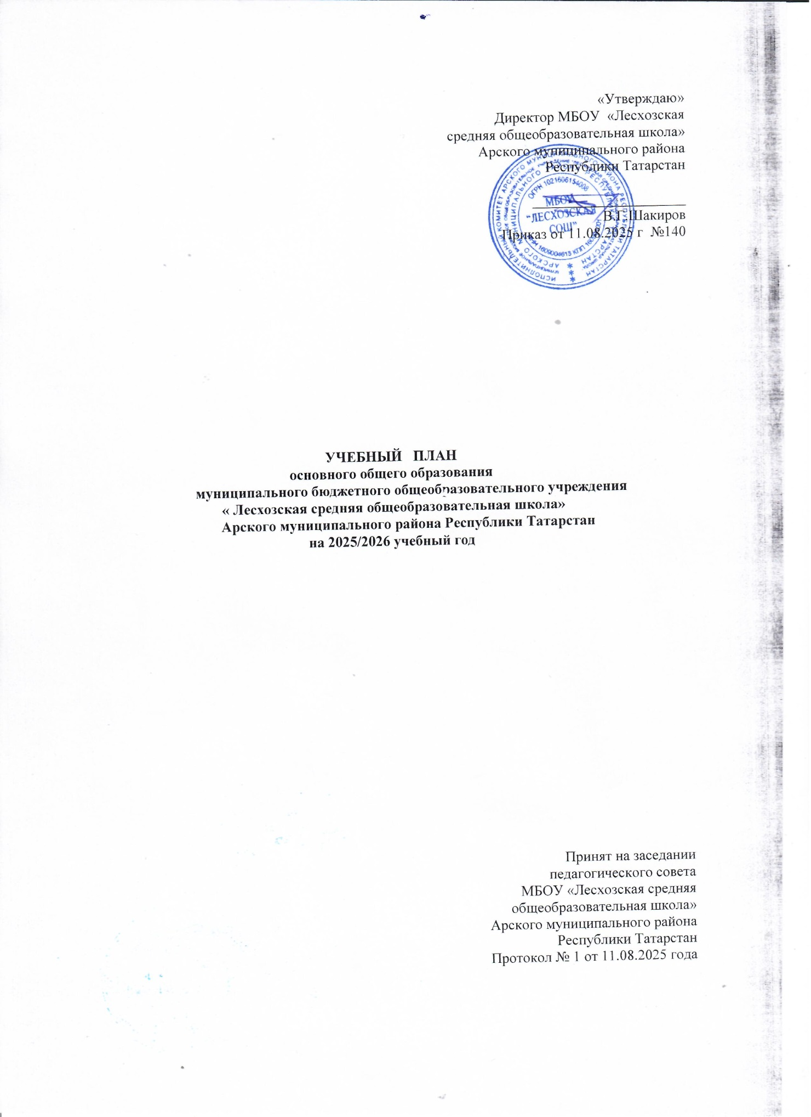
Учебный план основного общего образования по ФГОС-2021 и ФОП
при шестидневной учебной неделе
В МБОУ «Лесхозская СОШ» установлен режим шестидневной учебной недели. Образовательная недельная нагрузка равномерно распределена в течение учебной недели и соответствует требованиям санитарных норм СанПиН 1.2.3685-21.
Количество часов, отведенных на освоение обучающимися учебных предметов, курсов, модулей из обязательной части и части, формируемой участниками образовательных отношений, в совокупности не превышает величину недельной образовательной нагрузки:
– в 5-х классах – 32 часа в неделю;
– 6-х классах – 33 часа в неделю;
– 7-х классах – 35 часов в неделю;
– 8–9-х классах – 36 часов в неделю.
Общее количество часов учебных занятий за пять лет составляет 5848 часов.
Учебный план разработан на основе варианта № 5 федерального учебного плана Федеральной образовательной программы основного общего образования, утвержденной приказом Минпросвещения от 18.05.2023 № 370 с учетом изменений, внесенных приказами от 19.03.2024 № 171, от 19.10.2024 № 704.
Обучение в МБОУ «Лесхозская СОШ» ведется на русском языке. Учебный план обеспечивает преподавание и изучение учебных предметов «Родной (татарский) язык и (или) государственный язык республики Российской Федерации» и «Родная (татарская) литература» в соответствии с возможностями МБОУ «Лесхозская СОШ» и запросами обучающихся и их родителей (законных представителей), которые зафиксированы в заявлениях. На учебный предмет «Родной (татарский) язык и (или) государственный язык республики Российской Федерации» в учебном плане отводится по 2 часа в неделю с 5-го по 9-й класс. На учебный предмет «Родная (татарская) литература» в учебном плане отводится по 1 часу в неделю с 5-го по 9-й класс.
С 1 сентября 2025 года в 5 – 7 классах реализуется федеральная рабочая программа по учебному предмету «История», утвержденная приказом № 704 и рассчитанная на 3 часа в неделю:
5 класс – 68 часов (всеобщая история), 34 часа (история нашего края);
6 класс – 28 часов (всеобщая история), 57 часов (история России),
17 часов (история нашего края);
7 класс – 28 часов (всеобщая история), 57 часов (история России),
17 часов (история нашего края).
В 8 – 9 классах в 2025/2026 учебном году продолжает реализовываться
федеральная рабочая программа по учебному предмету «История» предыдущего
года обучения.
В 2025/2026 учебном году учебный предмет «Обществознание»
на уровне основного общего образования изучается в 8-9 классах.
Учебный предмет «Основы духовно-нравственной культуры России»
в 2025/2026 учебном году не изучается.
Учебный план основного общего образования
Предметные  области | Учебные предметы | Количество часов в неделю |  |  |  |  |  |  |  | Всего
Предметные  области | Учебные предметы | V класс |  | VI класс |  | VII класс |  | VIII класс | IX класс | Всего
Обязательная часть
Русский язык и литература | Русский язык | 5 |  | 6 |  | 4 |  | 3 | 3 | 21
Русский язык и литература | Литература | 3 |  | 3 |  | 2 |  | 2 | 3 | 13
Родной язык и родная литература | Родной (татарский) язык | 2 |  | 2 |  | 2 |  | 2 | 2 | 10
Родной язык и родная литература | Родная (татарская) литература | 1 |  | 1 |  | 1 |  | 1 | 1 | 5
Родной язык и родная литература | Государственный язык (татарский) Республики Татарстан |  | 3 |  | 3 |  | 3
Иностранные  языки | Иностранный язык (английский) | 3 |  | 3 |  | 3 |  | 3 | 3 | 15
Математика и информатика | Математика | 5 |  | 5 |  | – |  | – | – | 10
Математика и информатика | Алгебра | – |  | – |  | 3 |  | 3 | 3 | 9
Математика и информатика | Геометрия | – |  | – |  | 2 |  | 2 | 2 | 6
Математика и информатика | Вероятность и статистика | – |  | – |  | 1 |  | 1 | 1 | 3
Математика и информатика | Информатика | – |  | – |  | 1 |  | 1 | 1 | 3
Общественно-научные предметы | История | 3 |  | 3 |  | 3 |  | 2 | 2,5 | 13,5
Общественно-научные предметы | Обществознание | – |  | - |  | - |  | 1 | 1 | 2
Общественно-научные предметы | География | 1 |  | 1 |  | 2 |  | 2 | 2 | 8
Естественно-научные предметы | Физика | – |  | – |  | 2 |  | 2 | 3 | 7
Естественно-научные предметы | Химия | – |  | – |  | – |  | 2 | 2 | 4
Естественно-научные предметы | Биология | 1 |  | 1 |  | 1 |  | 2 | 2 | 7
Искусство | Изобразительное искусство | 1 |  | 1 |  | 1 |  | – | – | 3
Искусство | Музыка | 1 |  | 1 |  | 1 |  | 1 | – | 4
Технология | Труд (технология) | 2 |  | 2 |  | 2 |  | 1 | 1 | 8
Основы безопасности и защиты Родины | Основы безопасности и защиты Родины | – |  | – |  | – |  | 1 | 1 | 2
Физическая культура | Физическая культура | 2 |  | 2 |  | 2 |  | 2 | 2 | 10
Итого |  | 30 |  | 31 |  | 33 |  | 34 | 35,5 | 163,5
Часть, формируемая участниками образовательных отношений
Учебные предметы, курсы, модули по выбору: |  | 2 |  | 2 |  | 2 |  | 2 | 0,5 | 8,5
Читательская грамотность |  | 2 |  | 2 |  | 2 |  | 2 | - | 8
Естественно-научная грамотность |  | – |  | – |  | - |  | - | 0.5 | 0.5
Всего в неделю |  | 32 |  | 33 |  | 35 |  | 36 | 36 | 172
Максимально допустимая недельная нагрузка (при шестидневной неделе)в соответствии с действующими санитарными правилами и нормами |  | 32 |  | 33 |  | 35 |  | 36 | 36 | 172
Учебные недели |  | 34 |  | 34 |  | 34 |  | 34 | 34 | 170
Всего учебных часов |  | 1088 |  | 1122 |  | 1190 |  | 1224 | 1224 | 5848
Разговоры о важном |  | 1 |  | 1 |  | 1 |  | 1 | 1 | 5
Россия – мои горизонты |  | 1 |  | 1 |  | 1 |  | 1 | 1 | 5
Функциональная грамотность |  | 1 |  | 1 |  | 1 |  | 1 | 1 | 5
Баскетбол |  | 2 |  | - |  | - |  | - | - | 2
Юные лесоводы |  | - |  | - |  | 2 |  | - | - | 2
Химия и естествознание в жизнедеятельности человека |  | - |  | - |  | - |  | 2 | - | 2
ДПИ |  | 6 |  | 4 |  | 3 |  | 1 | 2 | 16
Вокал |  | 1 |  | 2 |  | 1 |  | - | - | 4
3Д моделирование |  | 2 |  | - |  | - |  | - | - | 2
Робототехника |  | 1 |  | 1 |  | 1 |  | - | - | 3
Ладья (шахматы) |  | - |  | - |  | 1 |  | 1 | 1 | 3
Национальная борьба |  | 2 |  | 2 |  | 2 |  | 2 | 2 | 10
Туризм |  | 2 |  | - |  | 2 |  | 2 | 2 | 8
Итого на реализацию курсов внеурочной деятельности |  | Не менее 10 |  | Не менее 10 |  | Не менее 10 |  | Не менее 10 | Не менее 10 | Не менее 50

Организация промежуточной и итоговой аттестации
1. На основании пункта 5.8. «Положения о текущем контроле успеваемости и промежуточной аттестации учащихся МБОУ «Лесхозская СОШ» для проведения годовой промежуточной аттестации в 2025 – 26 учебном году определены следующие предметы обязательной части учебного плана и формы проведения ГПА.
5-9 классы
Предметные области | Учебные предметы  Класс
Предметные области | Учебные предметы  Класс | V | VI | VII | VIII | IX
Русский язык и  литература | Обязательная часть
Русский язык и  литература | Русский язык | ВСО/ВПР | ВСО/ ВПР | ВСО/ ВПР | ВСО/ ВПР | ВСО/ПР
Русский язык и  литература | Литература | ВСО/ КР | ВСО/КР | ВСО/КР | ВСО/КР | ВСО/КР
Родной язык родная и литература | Родной (татарский) язык или Государственный язык (татарский) Республики Татарстан | ВСО/ КР | ВСО/ КР | ВСО/ КР | ВСО/ КР | ВСО/ КР
Родной язык родная и литература | Родная (татарская) литература | ВСО/ КР | ВСО/ КР | ВСО/ КР | ВСО/ КР | ВСО/ КР
Иностранный язык | Иностранный язык (английский) | ВСО/КР | ВСО/ КР | ВСО/ КР | ВСО/ КР | ВСО/ КР
Математика и информатика | Математика | ВСО/ВПР | ВСО/ВПР
Математика и информатика | Алгебра | - | - | ВСО/ВПР | ВСО/ВПР | ВСО/КР
Математика и информатика | Вероятность и статистика | - | - | ВСО/КР | ВСО/КР | ВСО/КР
Математика и информатика | Геометрия | - | - | ВСО/КР | ВСО/КР | ВСО/КР
Математика и информатика | Информатика | - | - | ВСО/ КР | ВСО/ КР | ВСО/ КР
Общественно-научные предметы | История | ВСО/ВПР | ВСО/ПР | ВСО/ПР | ВСО/ПР | ВСО/ПР
Общественно-научные предметы | Обществознание | ВСО/ПР | ВСО/ПР | ВСО/ПР | ВСО/ПР | ВСО/ПР
Общественно-научные предметы | География | ВСО/ КР | ВПР/КР | ВПР/КР | ВПР/КР | ВСО/КР
Естественно-научные предметы | Физика | - | - | ВСО/ КР | ВСО/ КР | ВСО/ КР
Естественно-научные предметы | Химия | - | - | - | ВСО/ КР | ВСО/ КР
Естественно-научные предметы | Биология | ВСО/ ВПР | ВСО/ПР | ВСО/ПР | ВСО/ПР | ВСО/ПР
Искусство | Музыка | ВСО/ КР | ВСО\КР | ВСО/ КР | ВСО/ КР | -
Искусство | Изобразительное искусство | ВСО/ КР | ВСО\КР | ВСО/ КР | - | -
Технология | Труд (технология) | ВСО/ КР | ВСО\КР | ВСО/ КР | ВСО/ КР | ВСО/ КР
Основы безопасности и защиты Родины | Основы безопасности и защиты Родины | - | - | - | ВСО/ КР | ВСО/ КР
Физическая культура | Физическая культура | ВСО\КР | ВСО\КР | ВСО/ КР | ВСО/ КР | ВСО/ КР
 | Курсы по выбору | КО\зачет | КО\зачет | КО\зачет | КО\зачет | КО\зачет
КО- качественная оценка
ВСО-выставление среднегодовой оценки
КР- комбинированная работа
ПР – письменная работа
ВПР - Всероссийская проверочная работа
Зачет, проект.
2. Промежуточная аттестация по курсам внеурочной деятельности осуществляется на основании «Положения о формах, периодичности и порядке текущего контроля успеваемости
и промежуточной аттестации обучающихся по основным общеобразовательным программам», утвержденного приказом директора МБОУ «Лесхозская СОШ» от 31.08.2025 год № 206.
3. Итоговая аттестация в 9 классе проводится соответственно срокам и формам, установленным Министерством просвещения РФ на данный учебный год.

